- 收银员交接和收银员交接报表
A、报表包含
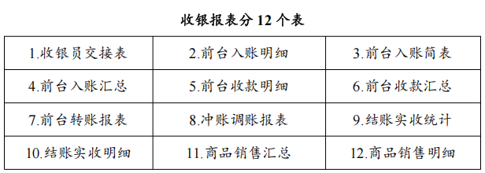
B、每个报表相关的具体功能
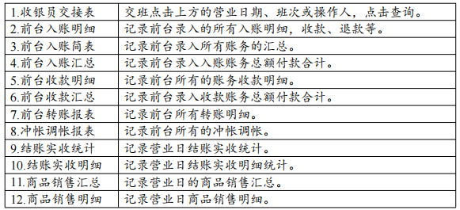
注：交班时。选择自己所在的班次，或选择操作人来查询；可以选择以上报表核对账务。
- 收银员交接-报表实现方式如图